**µhackathon 2**

Instal·lació d’aplicacions

1. Es vol instal·lar l’aplicació **ascii2binary (** Convert between ASCII, hexadecimal and binary representations)), a partir del seu codi font que es troba al **repositori de Debian (web de debian)**.

Aquesta aplicació es vol modificar i testejar abans de posar-la a disposició de tots els usuaris i, per això, s’instal·larà al **/var/tmp/testing.** Una vegada comprovat el seu correcte funcionament, tornarem a baixar el seu **codi font** però ara utilitzant l'eina **apt** del nostre sistema per accedir al repositori. Instal·larem l’aplicació al **/usr/local/games** i farem que es pugui executar com una nova versió des de qualsevol punt del sistema.

1. **Nota**: Modifica el codi font, de l’aplicació a testejar, afegint la següent línia, per tal que aparegui només iniciat el programa:
2. **printf("*********** Modified Code for testing *****************\n");**

# **Entrega:**

1. **Especificacions**

Tenir fet el training 2 correctament i amb tots els paquets instal·lats sense errors.

1. **Llista de tasques amb responsable**

Marc H- implementació de paquets codi font

Pau A- explicació i execució config

Francesco O- explicació i execució config

Marc P- buscar paquets ascii2

Adrià G- instal·lació aplicació ascii2

Marc R- Creació del apt de l’aplicació ascii2

Mariona F- instal·lació amb apt

1. **Algoritme**
2. **Descripció de la implementació amb captures de pantalla de cada responsable**

Per a començar a descarregar la nostre aplicació ascii2binary necessitarem anar a internet, ja que tenim interfície gràfica, i descarregar el nostre paquet amb el codi font a partir del següent link:

“<https://packages.debian.org/stable/misc/ascii2binary>”.

Una vegada que estem en aquesta pàgina ens descarregarem l’arxiu “.tar.gz” que podem trobar a la dreta de la pàgina:

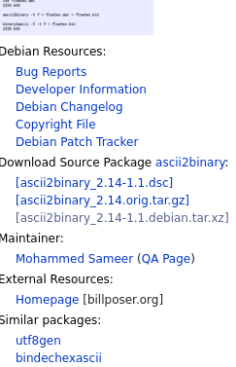

Descarreguem ascii2binary_2.14.orig.tar.gz

Fer un tar del paquet descarregat:

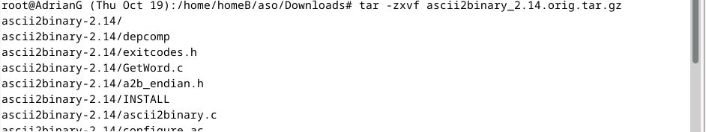

Moure a la carpeta **/var/tmp/testing** el paquet *ascii2binary-2.14*:

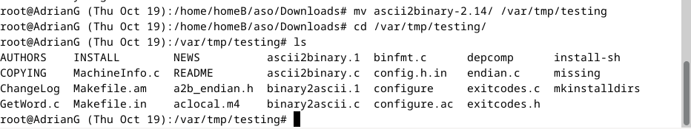

Executar el configure amb **./configure --prefix=/var/tmp/testing/**, per canviar el PATH, on vols que s'instal·li:

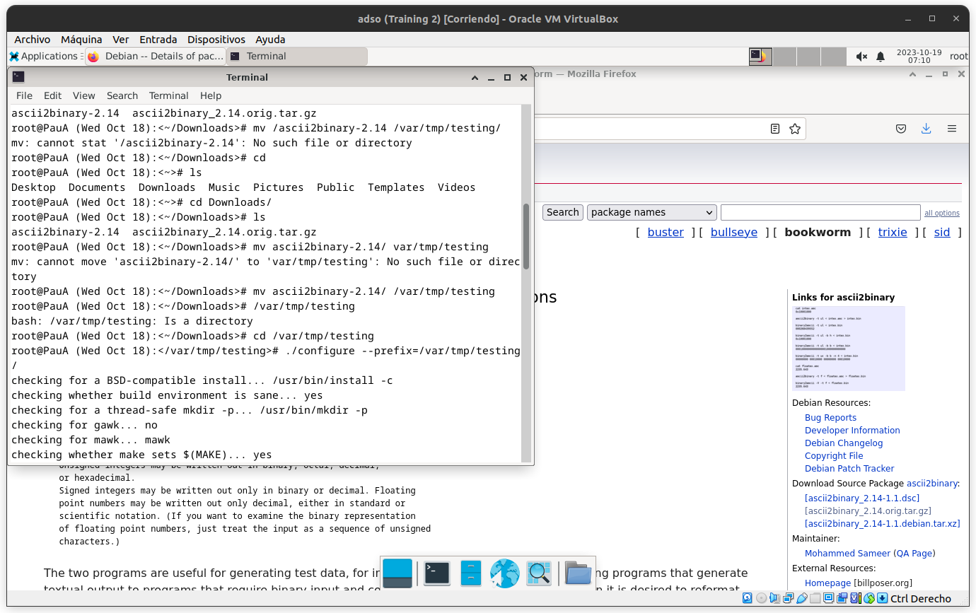

A continuació, farem un **make** per compilar els programes:

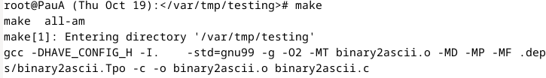

Ara es pot executar el programa amb la comanda **./binary2ascii**:

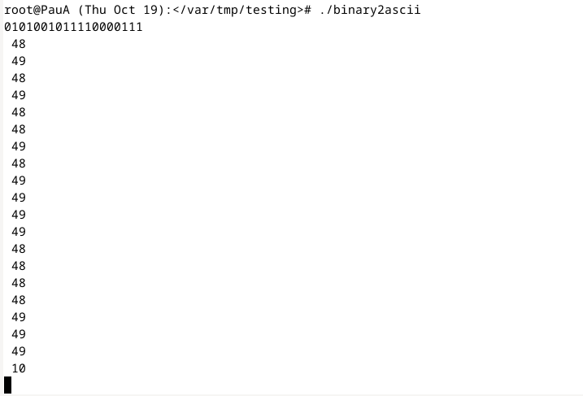

Modifiquem els arxius .c amb la comanda **nano** i escriurem un printf en la primera línia del main amb el contingut: (**printf("*********** Modified Code for testing *****************\n")**).

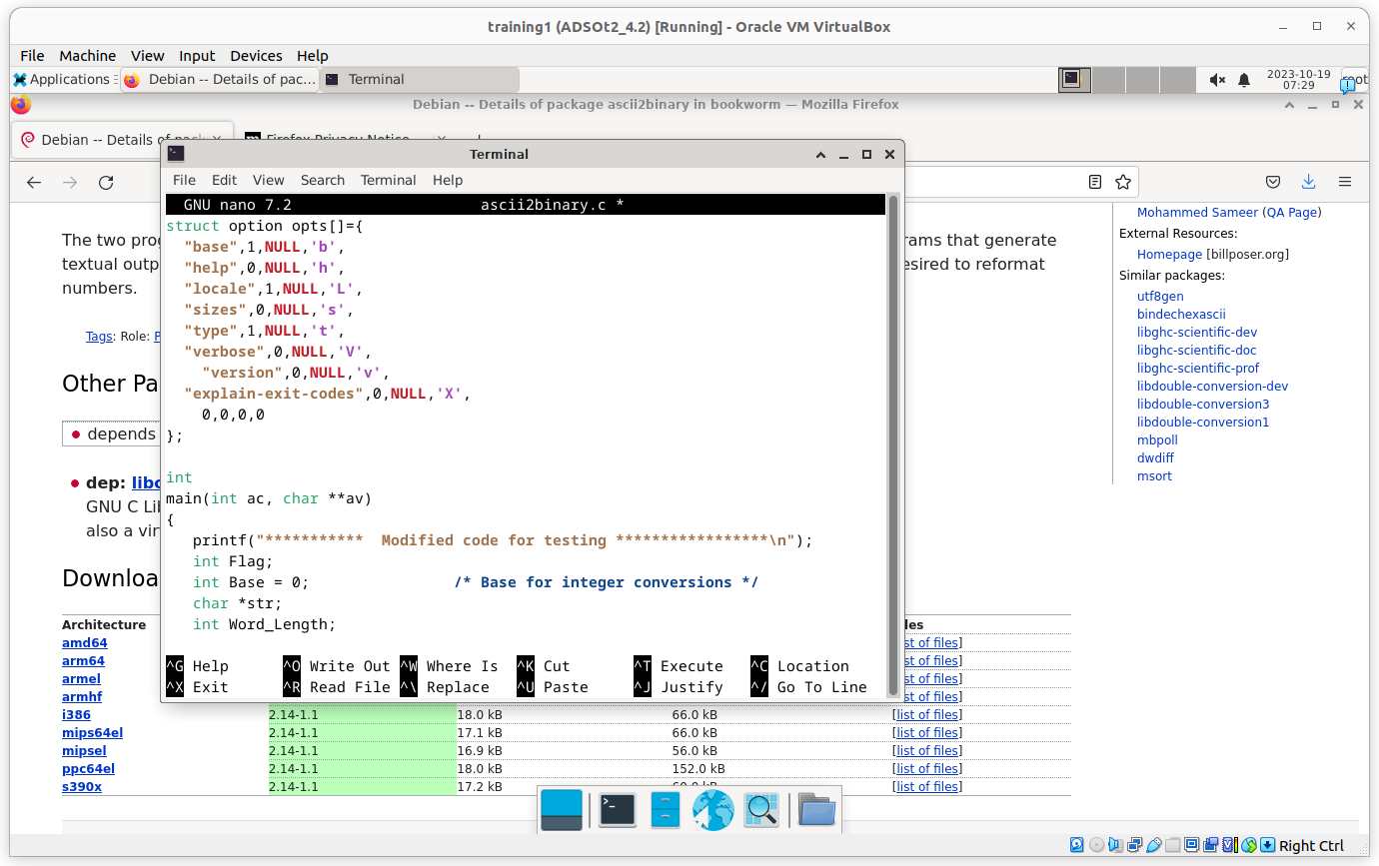

Hem de tornar a fer un make per compilar la nova configuració .

Ara, si executem el programa, veiem que sortirà aquesta línia de codi:

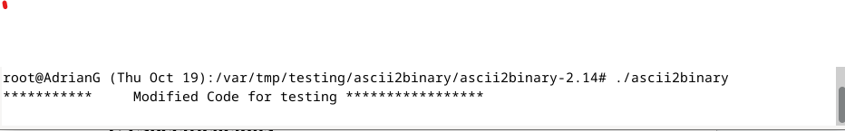

Una vegada comprovat que funciona correctament descarregarem a partir de l’eina apt l’aplicació ascii2binary:

Per a que la comanda [apt-get source ascii2binary] funcioni necesitarem modificar el software-properties-gtk: (sino surten errors de permisos incorrectes)

Per a fer-ho, executarem la següent comanda:



Un cop instal·lat, ja podem escriure al terminal:



Marquem totes les caselles que surten desmarcades.

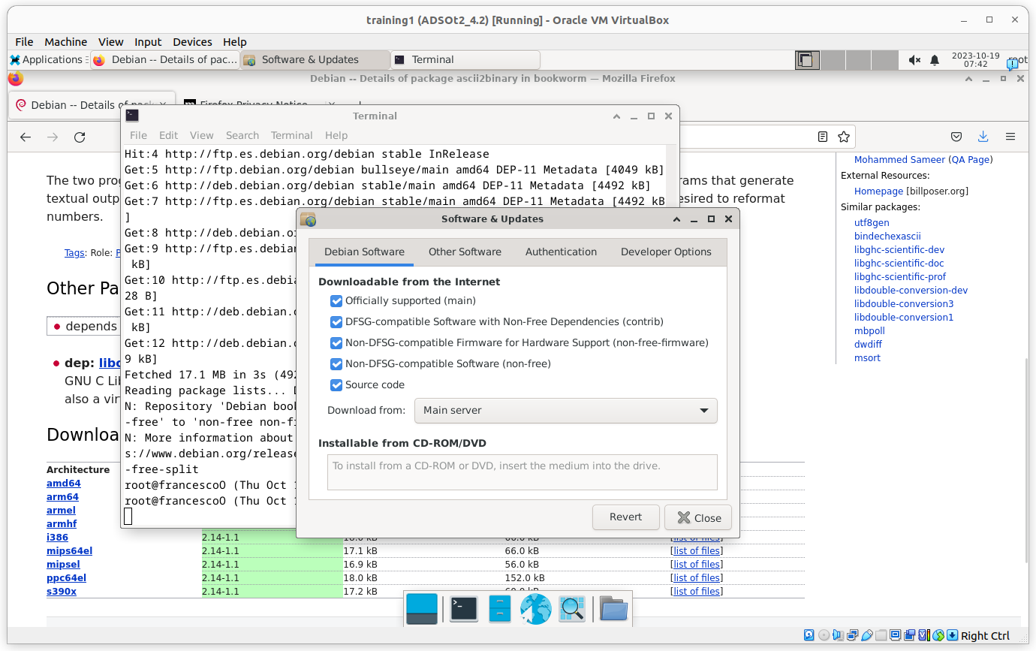

Una vegada instal·lat ja podrem fer el apt-get source ascii2binary per a poder obtenir els arxius del codi font.

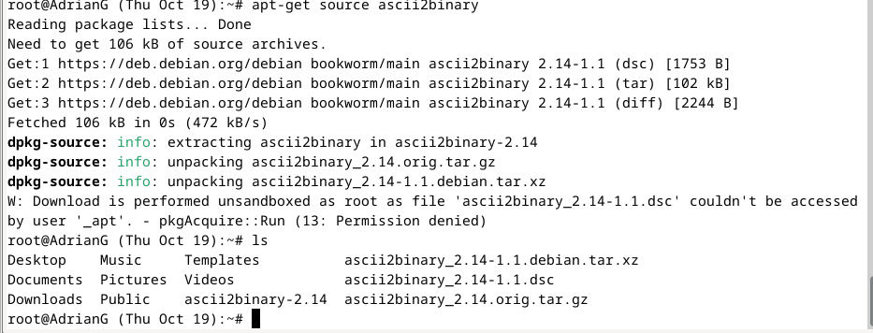

Fem un mv, per moure la carpeta a /usr/local/games.

Ens fiquem a la carpeta de /usr/local/games/ascii2binary i fem un ./configure –prefix=/usr/local/games

Fer un make install en el nou path:

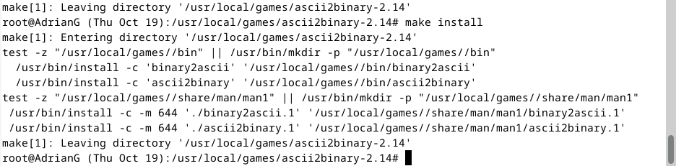

Fer un soft link en el nou directori:



Comprovar que es pot executar correctament fent servir el softlink:

APT:  
canviar el soucre.lists

<http://deb.debian.org> bullseye main